1. 自动降温装置

* 实验所需材料：

Arduino 2560、DHT11温湿度传感器、电机风扇模块

* 连接示意图

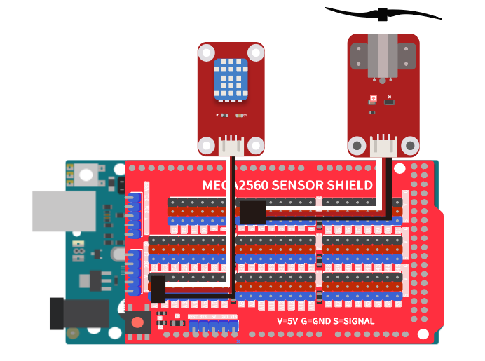

在上一个实验的基础上我们增加了一个电机风扇模块，当室内温度过高的时候我们让这个风扇开启，达到自动降温的目的

|  |
| --- |
| /*  OpenJumper LEDModule  www.openjumper.com  */  #include <DHT.h>  volatile int tem;  volatile int hum;  DHT dhtA0(A0, 11);  void setup(){  tem = 0;  hum = 0;  dhtA0.begin();  pinMode(7, OUTPUT);  Serial.begin(9600);  }  void loop(){  tem = dhtA0.readTemperature();  hum = dhtA0.readHumidity();  if (tem >= 30) {  digitalWrite(7,LOW);  delay(1000);  } else {  digitalWrite(7,HIGH);  delay(1000);  }  Serial.println(tem);  Serial.println(hum);  } |